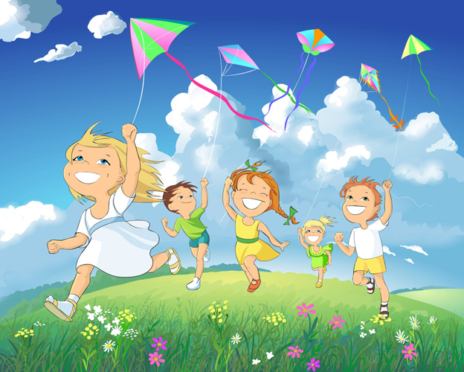

«ДВИЖЕНИЕ - ЭНЕРГИЯ ЖИЗНЬ»
ПЛАТОН.

Консультация для родителей.
«ВМЕСТЕ ВЕСЕЛО ИГРАТЬ»
Ребенок – это вселенная, которая развивается и растет по определенным законам.
Природа так « задумала» человека, что он обладает удивительной способностью - активностью. Ребенок будет гармонично развиваться лишь тогда, когда он вовлечен в активную деятельность.
«Движение – это жизнь» - двигательная активность полезна для организма человека, но далеко не все понимают, как важна она для формирования физического и психического здоровья. Дома родители предпочитают занять ребенка спокойными играми: в лучшем случае рисованием, интеллектуальными или другими настольными играми, а в худшем - просмотром телепередач или игрой на компьютере.
Как воспитать здорового ребенка, гармонично сочетавшего в себе
физические и психологические аспекты? Как наладить контакт с детьми?
Чем занять ребенка дошкольника в свободное время, и в какие игры с ним играть.
Игры и развлечения – непременные спутники детей и в дошкольном учреждении и в семье, они рассматриваются как основное средство и метод физического воспитания дошкольника.
Подвижная игра (п.и.) благотворно влияет на растущий организм ребенка.
Воспитательная ценность подвижной игры заключается в следующем:
1. Эмоционально – насыщенные движения п.и. усиливают процессы дыхания, кровообращения, обмена веществ. П. и. тонизирует (повышает общий тонус) ребенка, положительно влияя на его физическое развитие.
2. Способствует развитию положительных черт характера. Охотно и радостно выполняя правила игры, ребенок проявляет уступчивость, выдержку, смелость, общительность.
3. Развивает дружеские взаимоотношения между детьми.
4. Движения, которые ребенок проделывает во время игры, активизирует различные группы мышц ребенка, приучается координировать (согласовывать) одновременную работу мышц.
Таким образом, п.и. не только укрепляет мускулатуру ребенка, но и развивает в нем ловкость, в связи с чем ребенок затрачивает меньше лишней энергии, становится более подвижным.
5. Участвуя в пении и в стихотворной речи, сопровождающих игру, дети проявляют большую голосовую и речевую активность, а в дальнейшем запоминают тексты стихов и песен – развивают речь.
6. В сюжетных играх дети с активностью (движения, звукоподражания, речь, пение) отображают и то, что они видят, и то, что знают из рассказов взрослых. Таким образом, п. и. обогащает представления детей об окружающем их мире и развивает их воображение и память.
Особенно полезны подвижные игры, спортивные и игры – развлечения на улице – это всегда весело и увлекательно. Играя со своим ребенком, родители укрепляют и способствуют созданию более надежных доверительных отношений в семье.
О том, что « солнце, воздух и вода - наши лучшие друзья» мы помним с детства. Дело за малым, сделать так чтобы наши дети росли в окружении этих «верных друзей» с самых первых дней.
Вашему вниманию предлагаются подвижные игры для детей разных возрастов.
« КОШКА»
Подвижная игра для детей 3-4 лет.
Инвентарь: скамейка, кусок мела.
Мама и ребенок становятся друг напротив друга. Мама говорит, что она будет кошкой, а малыш – мышкой. Мама присаживается на скамейку, ребенок становится на расстоянии 2-3 м в «домике»- в кружке, нарисованном мелом на асфальте (или палочкой на земле). Мама произносит:
« Мышка, мышка, выходи,
Порезвись и попляши!
Выбегай ты поскорей
Очень я люблю мышей».
Ребенок подходит к маме и начинает, приплясывая говорить:
Кошка, кошка выбегай
Кошка (имя) догоняй.
После слов мышка убегает в свой домик, а кошка делает вид, что старается поймать ее.
После того как малыш окажется в домике, мама говорит « Кошка хочет спать» и уходит, присаживаясь на скамейку. Игра повторяется 2-3 раза.

« ПОРЯДОК И БЕСПОРЯДОК».
Подвижная игра для детей 4- 5 лет.
Инвентарь: 4 флажка.
Взрослый и ребенок берут в руки по 2 флажка и становятся друг напротив друга на расстоянии 1 -2- м. Взрослый показывает движения, предлагает повторить их и запомнить последнее, например «флажки в стороны», «флажки вверх», «один флажок вперед, другой в сторону». Внезапно, взрослый говорит «Беспорядок!», после чего игроки разбегаются по площадке, помахивая флажками вверх – вниз в поднятых в стороны руках.
ПО сигналу «Порядок!» игроки становятся на свои места и показывают движение, которое было последним.

«ЧЕГО НЕ ХВАТАЕТ»
Подвижная игра для детей 5 - 6 лет.
Инвентарь: шишка, желудь, лист любого
дерева, палочка, камешек, небольшая игрушка, мячик…..
Взрослый расставляет на скамейке различные предметы (6 – 8 шт.), ребенок рассматривает их, запоминает и оторачивается. Взрослый убирает 2-3 предмета, окликает ребенка, тот поворачивается, рассматривает оставшиеся предметы и называет те, которых не хватает. После некоторых повторений игроки меняются ролями.

«СОРЕВНОВАНИЕ СКОРОХОДОВ »
Подвижная игра для детей 6- 7 лет.
Инвентарь: кусочек мела.
На асфальте мелом или на земле палочкой обозначается линия, за которой становятся игроки – скороходы. На расстоянии 15 – 20 м. от первой чертят вторую линию. Взрослый объясняет, что скороходы – это люди, которые умеют очень быстро ходить; давным – давно скороходы носили почту, быстро шагая из одного города в другой. Взрослый предлагает ребенку стать ребенку скороходом и по команде « На старт! Внимание! Марш!» начать движение вперед, стараясь как можно скорее дойти до финиша. Побеждает игрок, который первым дошел до финиша, не нарушив правил; шаг не должен переходить в бег или прыжки.

«Проводите больше времени с детьми, играя!»

С уважением, Потрохова Елена Николаевна,
инструктор по физической культуре
высшей квалификационной категории.

